| **Nombre de la HU** |
| --- |
| **HU14_SGDA_Visualización_de_documentos** |

| **Escenario de la HU** | El usuario interno requiere visualizar los soportes a la PQRD |
| --- | --- |
| **Como (Rol)** | (Asignador,gestionador,verificador, aprobar) |
| **Quiero (Objetivo)** | Se requiere visualizar archivos a la PQRD por radicar |
| **Para (beneficio)** | Visualizar los documentos soportes del caso |

**Control de versiones del documento**

| **Versión** | **Descripción de cambios** | **Autor** | **Fecha creación** | **Aprobador** |
| --- | --- | --- | --- | --- |
| V1.0 | Proceso para visualizar documentos de la PQRD | Julio Berrio | 25/04/2023 | Gerente de proyecto |
| V1.1 | Proceso para visualización de documentos | Ingrid Martinez | 12/05/2023 | Gerente de proyecto |
| V 1.2 | Ajustes Positiva | Julio Berrio | 25/05/2023 | Gerente de proyecto |

**Especificación del requerimiento: (Detalle del requerimiento)**

1. El usuario interno consulta la PQRD con el número de radicado o por la grilla de casos que se encuentra asociado al mismo:

* Consulta de la PQRD por la grilla de casos, esta consulta se hace por medio del gestor documental:

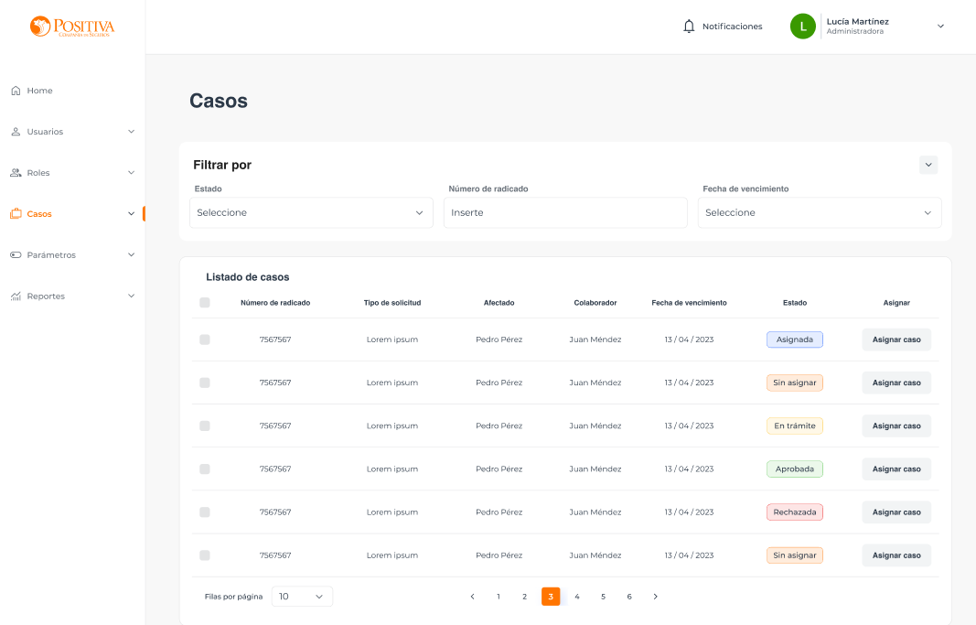

1. Una vez el usuario interno tenga acceso a la PQRD consultada, este podría visualizar los documentos soportes que tengan vinculada dicha PQRD:

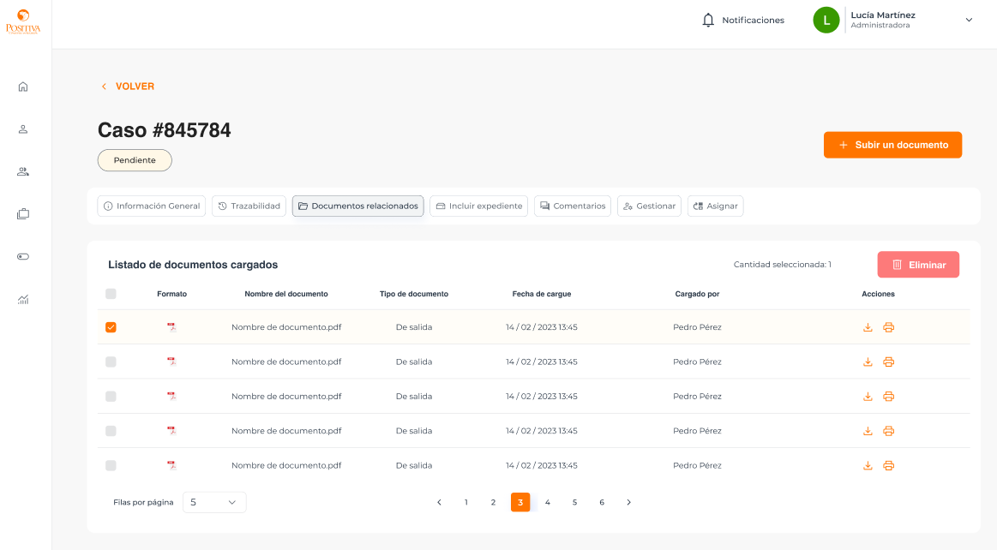

1. Se deben diferenciar los documentos de “Entrada” que son los que adjuntan al momento de radicar la solicitud y otra que lleve por nombre “Salida” que son los documentos que se cargan para completar la información del caso.

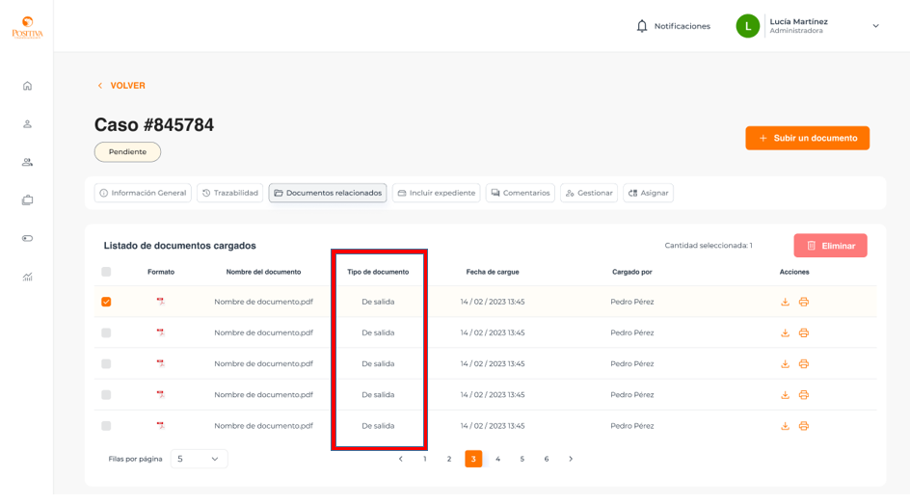

1. Cuando se haga clic sobre un documento, se debe mostrar en un visualizador en el mismo caso, es decir en la misma herramienta del BPM.

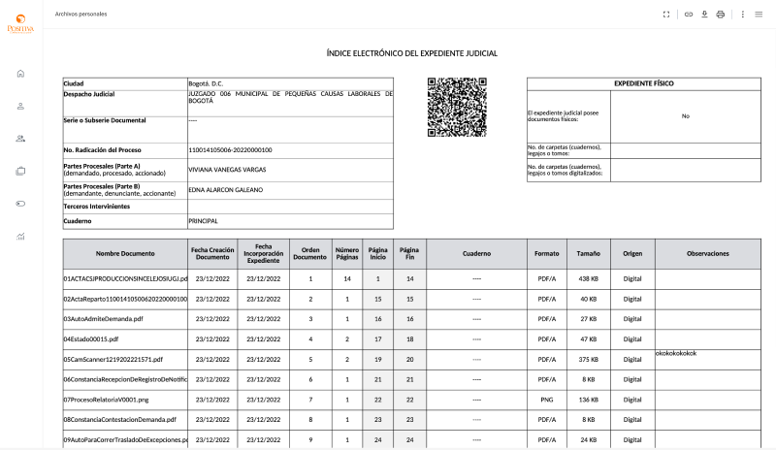

1. En la columna de acciones, debe generar las siguientes opciones

• ***Abrir o pre visualizar en otra pestaña***: Cuando se escoja esta opción se debe mostrar el documento en otra pestaña

• ***Descargar:*** Cuando se haga clic en este se debe descargar el documento en el formato de origen

• ***Imprimir:*** Cuando se haga clic en este se deben generar las opciones por default de impresión que tenga el pc.

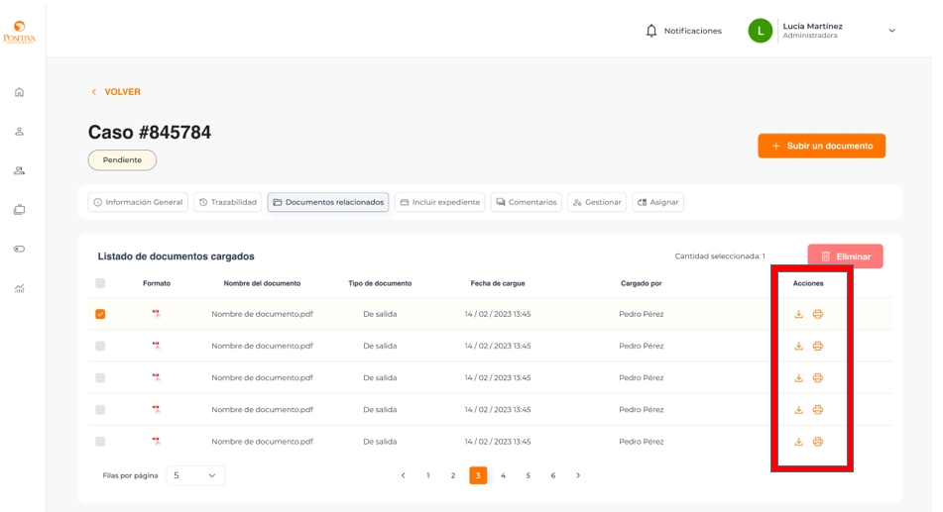

Reglas de negocio del requerimiento

| Regla de negocio | Descripción |
| --- | --- |
| Visualización de los archivos | El usuario podrá visualizar los archivos adjuntos al caso consultado, estos archivos tendrán permitido las extensiones pdf,png,jpg,txt,doc,docx,xls,xlsx,mp3,mp4,avi. |
| Tamaño y cantidad de documentos | Debe permitir cargar hasta 15 documentos, el peso de carga debe ser hasta 30mb |
| Orden de documentos | En la grilla de documentos estos se ordenarán de manera analógica (del más reciente al más antiguo) y su visualización se realizará de manera individual dando click en cada documento. |
| Eliminación de documentos | La eliminación de documentos debe ser administrable por rol y únicamente podría ser eliminado por un administrador |

| **Criterios de aceptación** |
| --- |
| * Al ingresar al PQRD consultado podrá visualizar los documentos adjuntos los cuales deben tener permitido las extensión pdf,png,jpg,txt,doc,docx,xls,xlsx,mp3,mp4,avi * Los soportes relacionados con las PQRD se presentan de forma clara y legible para el usuario que consulte el caso * En la grilla de documentos estos se ordenarán de manera analogica(del reciente al más antiguo) y su visualización se realizar de manera individual dando click en cada documento. |

**Aprobaciones de los usuarios funcionales**

| **Nombre de quien aprueba** | **Cargo/Rol de quien aprueba** | **Fecha de aprobación** | **Firma de quien aprueba** |
| --- | --- | --- | --- |
| Julio Berrio | Analista de requerimientos | 25/04/2023 |  |
| Ingrid Martinez | Analista de requerimientos | 12/05/2023 |  |